1
Выше вы можете скачать пример документа № 1 для каждого «Человека». Когда вам доказывают что вы некий гражданин, физ.лицо и т.п. вы можете оповестить оппонента о том, что вы уже уведомили всех кого считали нужным о своем статуте (статусе) Человек, и взаимодействуете только через него и требуете не нарушать ваше право…
Остальные волеизъявления вы пишите уже отталкиваясь от своего права на самоопределение и самоидентификацию, которую отобразили в данном документе. Со временем, вы можете редактировать данный документ, по мере вашего саморазвития и осознания что вам стоит включить новый пункт в данное волеизъявление… вы можете менять версию документа и публиковать у себя в социальных сетях, личных сайтах, или специальных сайтах для публикаций авторских текстов итп. Это ваш личный закон. Публичный договор о взаимодействии с вами основанный на международном праве. Вы человек, вы народ, и имеете право на самоопределение. Масштаб не ограничен. Даже если самоопределился всего один человек, это не запрещено.
Мы принципиально не пишем многие подробности о этом документе. Вы должны сами искать информацию, переосознавать, развиваться. Дорабатывайте, убирайте и дополняйте информацию из документа. Это документ вашей жизни. Он должен быть уникальным. Он может редактироваться всю жизнь, обрастая маленькими нюансами и подробностями решающими ту или иную задачу с которой вы столкнётесь. Учитесь вести себя как Человек, жить как Человек. Изучите кодекс человека.
Будет работать этот документ или нет, зависит только от вас. Это всего лишь правовой (юридический) инструмент, и уже от человека зависит навык пользования данным инструментом. Например на рояле (музыкальном инструменте) можно создавать прекрасную музыку, а можно роялем растопить камин. Всё в ваших руках, учитесь, применяйте. Развивайтесь, меняйтесь в лучшую сторону.
2
Через данное волеизъявление вы уведомляете всех кого посчитаете нужным, о том, что приняли решение осуществлять свои права самостоятельно.
Например:
Осуществлять свою власть непосредственно.
(закреплено это право, в статье 3 «Конституции РФ»)
Участвовать в отправлении правосудия.
(закреплено это право, в статье 32 «Конституции РФ»)
Участвовать в управлении делами государства непосредственно.
(закреплено это право, в статье 32 «Конституции РФ»)
Осуществлять местное самоуправление непосредственно, на основании волеизъявления.
(закреплено в Статье 3 ФЗ 131 от 06.10.2003)
Конечно если вы не понимаете что это значит, то стоит сперва изучить эту тему, или не начинать вообще.
Данное волеизъявление лишь подтверждает ваш статус «Человека осуществляющего власть непосредственно», в отношении вопросов касающихся своих прав и интересов. Все остальные действия и последствия зависят только от вас.
С этой бумагой очень сильно меняется отношение к вам, в позитивную для всех сторону при условии вашего разумного и грамотного подхода. (проверено лично)
Вы становитесь выше статусом чем Депутат, Президент итп, в вопросах касаемо лично вас.
Вы можете посещать законодательные собрания вашего города, принимать участие в них, предлагать свои инициативы, писать приказы и постановления, брать на себя временное исполнение должности ,и давать распоряжение лицу замещающему должность. Вы можете объединяться с такими же людьми и создавать целые правовые поля. Осуществлять местное самоуправление, или учредить свое экстерриториальное или иное государство (все зависит от вашего уровня знаний, осознанности, жизненных целей, миссии и возможностей).
Что касается «Участия в отправлении правосудия» вы можете участвовать в судах в качестве Народного заседателя и иметь статус равный судье в процессе. (сейчас эти права урезаны, но не отменены) а можете создать свой суд (общий, народный, третейский, товарищеский итп) самое главное не нарушать права других, и не нарушать коны и «основные законы» защищающие права граждан.
Вы можете запросить, чтоб вам выделили кабинет при администрации и представлять интересы вашей группы единомышленников. В общем, есть куда развиваться в любом правовом поле.
Ваши полномочия никто не может заставить вас реализовывать. Можете написать бумагу и ничего не делать, и она будет инструментом защищающим ваши права. Согласно этой бумаге вы отказались от опеки чиновников над собой. И они также не могут заставить и принять эту опеку. Навязать свои услуги.
Итак, укажите свои данные (желательно номер «Удостоверения Человека» тем самым еще больше давая вес этому документ,и отсылайте куда считаете нужным. (Президенту, Совету Федерации, Правительству) Самое главное это Правительство вашего региона и местные администрации. Туда желательно отнести лично бумажные копии, с сопроводительным письмом. Нужно это чтоб на вашей копии были штампы с входящим, и последующие ответы. Теперь у вас есть очень важный документ, и подтверждения в качестве ответов, о том что вы имеете статус «Человека осуществляющего власть непосредственно».
Данное волеизъявление не является акцептом какого либо правового поля (СССР, РФ, Российской империи, Русского царства и прочих трастов) Не является признанием некой структуры власти, это просто уведомление где указаны некие должности в квадратных скобках (это означает что данной должности возможно и нет).
3
Н.П.А. = Нормативно-правовой акт (законы, приказы, кодексы, постановления итп)
Например:
ст. 15 проекта Конституции РФ гласит:
Законы подлежат официальному опубликованию. Неопубликованные законы не применяются.
Любые нормативные правовые акты, затрагивающие права, свободы и обязанности человека и гражданина, не могут применяться, если они не опубликованы официально для всеобщего сведения.
ст. 4 Федерального закона от № 5 от 14.06.1994 «О порядке опубликования и вступления в силу федеральных конституционных законов, федеральных законов, актов палат Федерального Собрания» гласит:
Официальным опубликованием федерального конституционного закона, федерального закона, акта палаты Федерального Собрания считается первая публикация его полного текста в «Парламентской газете», «Российской газете», «Собрании законодательства Российской Федерации» или первое размещение (опубликование) на «Официальном интернет-портале правовой информации» (www.pravo.gov.ru).
При этом сам «интернет-портал правовой информации» говорит что «Тексты федеральных конституционных законов, федеральных законов, указов и распоряжений Президента Российской Федерации, постановлений и распоряжений Правительства Российской Федерации, размещенные в информационно-правовой системе «Законодательство России», имеют статус официальных. Однако это размещение не является официальным опубликованием указанных правовых актов.» подробнее здесь
Сам портал делится на несколько частей, и все что было на портале до его открытия, просто размещено там, и не несет правовых последствий. (о этом говорит и сам портал) Главные редакторы Российской газеты никогда не видели законов подписанных президентами, они получают бумаги с штампом канцелярии, без подписей.
На других источниках тоже нет полных текстов (с подписью) и публикации не имеют признака документа.
Мы помним что текст закона должен быть опубликован полностью. Подпись — это текстово-графическое написание имени подписанта. Это тоже текст. Поэтому мы имеем право требовать подписанный закон.
Никто никогда не видели не получал с архивов, подписанные законы, куча законов приняты с нарушениями и являются просто офертой.Такие законы не прошли процедуры принятия, однако применяются, просто потому что мы с этим соглашаемся. Эти законы не легальны, но легитимны потому что мы на них ссылаемся.
Вот пришли вы в ЗАГС или устраиваться на работу и сослались на семейный или трудовой кодекс, и даже если он нелегален, он становится легитимным, вы заключили договор, приняли его как норму ваших взаимоотношений. С тем же успехом вы могли сослаться на библию или любую другую книгу как на источник ваших правовых взаимоотношений.
Лица замещающие должность акцептировали законы которые применяют к вам, подписав трудовой контракт, и получая за это деньги. Это как инструкции в их корпорации. А вы нет. Вы имеете право на взаимодействие с государством через договора, в том числе и через законы действительно являются легальными и являются своего рода договором народа на взаимодействие внутри общества.
И вот если чиновник, хочет навязать вам некое постановление , закон итп так пусть сперва докажет что этот закон легален. Что это договор народа с народом о взаимодействии внутри общества, а не некий акт который прислали из за рубежа в виде оферты. (не имеющей подписей, печатей, представителей народной власти).
Если чиновник применяет к вам нелегальный закон, он подрывает конституционный строй. (о этом есть решения конституционного суда, (например, №-65-О от 19.04.2001 г., или №6-П от 20.05.1992 г.) все нормативно-правовые акты, не подписанные президентом, и не прошедшие процедуру «официальной публикации» не могут применяться.
Многие НПА используют в нарушении сроков публикаций итп
Естественно вам придется изучить эту тему, и углубиться по именно вашему вопросу, просите в гос.архивах и архивах президента выслать вам копии заверенных НПА и получайте ответы что их у них нет.
Помогайте вашему чиновнику найти этот закон, или просите уже составить договор о взаимодействии с вами как с Человеком, не через «филькины грамоты» на которые он привык ссылаться, а на конкретный договор между его организацией и вами лично. Помните что почти все лица замещающие должность просто не понимают насколько их подставили. Стоит лишь один вопрос за кого они, за народ, или за коммерческую иностранную компанию что написала ему инструкцию в виде нелегального НПА
ИТАК, ВЫ МОЖЕТЕ ПРОСТО СКАЧАТЬ ДОКУМЕНТ ЗДЕСЬ И ОТОСЛАТЬ КУДА ХОТИТЕ.
В тексте электронного сообщения мы ставили это послание.
«В связи с высокой коррупцией на территории нашего проживания, и нарушениями лицами замещающими должности законодательства, уведомляю Вас о моем Волеизъявлении-запрете созданным мною для защиты моих «прав Человека». Данное Волеизъявление было направлено в различные органы представляющие мои интересы, и одно из них направляю Вам.
Если Я еще столкнусь с нарушениями, коррупцией, превышениями должностных полномочий, и иными преступлениями совершаемые должностными лицами, обязуюсь сообщить в компетентные правоохранительные органы. Надеюсь усилие добропорядочного народа по борьбе с правовым и финансовым, произволом в нашем обществе, сделает нашу жизнь безопаснее и лучше.
А сегодня, Я прошу принять, зарегистрировать мое «Волеизъявление-запрет» , и дать ответ что информация в данном волеизъявлении принята к сведению.
Иной ответ, ссылки на законы и инструкции не требуются.»
ТАКЖЕ, ВЫ МОЖЕТЕ СКАЧАТЬ СОПРОВОДИТЕЛЬНОЕ ПИСЬМО И ПРИЛОЖИТЬ КАК ПОЯСНЕНИЕ. ВОТ ЕГО ТЕКСТ.
Данное письмо является пояснительным приложением к волеизъявлению, и не требует отдельного ответа.
Само волеизъявление основано на праве Человека на взаимодействие с государством и корпорациями, на основании «письменных договоров», в том числе через легальные Н.П.А.
Должностное лицо обязано подтвердить законность своих действий, путём подтверждения легальности Н.П.А на которые ссылается в своей деятельности. Насильственное применение нелегальных Н.П.А может квалифицироваться как действия, направленные на подрыв Конституционного строя, должностным лицом.
При отсутствии легального Н.П.А., между юр. лицом и Человеком должен быть заключен письменный договор, регламентирующий их взаимодействие на основании иных регламентов и актов.
Установление Волеизъявления-запрета является высшим проявлением власти согласно «кону мироздания», естественному, и иным правам. Вся ответственность за нарушения воли человека ложиться на нарушителя волеизъявления. Такое волеизъявление допускается как мера самозащиты принадлежащих Человеку прав и свобод, в т.ч. личных неимущественных прав и других материальных и духовных благ, если Человек полагает, что существует вероятность их умаления, или причинения им вреда в будущем.
Установленный Человеком запрет порождает для других лиц обязанности не совершать соответствующих действий, за исключением случаев, когда нарушено право другого Человека, и право на совершение данного действия должностным лицом предусмотрено законом, иным правовым актом, международной доктриной или заключенным ранее соглашением сторон (письменным договором).
Все права Человека и зона действия данного волеизъявления ограничиваются только зоной наступления права другого Человека.
Если волеизъявление нарушает права другого Человека, то обязанностью «лица замещающего должность», будет лишь медиация, но не решение спорного вопроса.
В соответствии с нормами права территории нашего нахождения, каждый Человек (и/или гражданин) выражает и осуществляет свою волю непосредственно, а также через органы государственной власти и органы местного самоуправления. Одностороннее волеизъявление Человека может устанавливать запрет совершения определенных действий в отношении данного Человека и его имущества.
Человек, его права и свободы являются высшей ценностью. Признание, соблюдение и защита прав и свобод человека и гражданина — обязанность государства или органов, имитирующих государство. Основные права и свободы человека неотчуждаемы и принадлежат каждому от рождения.
Конституции почти всех стран регламентируют: «Никто не может присваивать власть. Захват власти или присвоение властных полномочий преследуются по федеральному закону» «Права и свободы Человека и Гражданина являются непосредственно действующими. Они определяют смысл, содержание и применение законов, деятельность законодательной и исполнительной власти, местного самоуправления и обеспечиваются правосудием» — никто не вправе осуществлять захват власти. Носителем суверенитета и единственным источником власти является ее многонациональный народ (Человек). Любая попытка лица применить захват власти или насильственное удержание власти может быть расценена как уголовное преступление. Волеизъявление-запрет это реализация непосредственных властных полномочий Человеком. Игнорирование Волеизъявления и попытка навязать иные условия = попытка перехвата (захвата власти) и может быть расценена как подрыв конституционного строя.
Одностороннее волеизъявление Человека может создавать права для других лиц в случаях, если это прямо установлено данным волеизъявлением или вытекает из его существа.
Также посмотрите на ответ от правительства области, никаких правонарушений в данном требовании нет!
4
Посмотрите свои документы, вы не найдёте в них ни одного документа который удостоверяет что вы Человек. Все ваши документы даны либо Гражданину (и то под вопросом (документы СССР)) Сapitus Diminutio Minima либо ФИЗИЧЕСКОМУ ЛИЦУ Сapitus Diminutio Maxima. Их обзывают Паспорт (pass Port проходить порт) и придают им статусы основного документа удостоверяющего некую личность.
Персонифицируя себя данным документом вы перестаете персонифицировать себя как гражданин, физ.лицо и.т.п. Вы попадаете в другое правовое поле, где у вас гораздо больше прав. Углубитесь в эту тему, начните с информации о том какие вообще есть статусы, и что они значат, что о этих статусах говорит законодательство (введите в электронной версии конституции или кодексов слово Человек.)
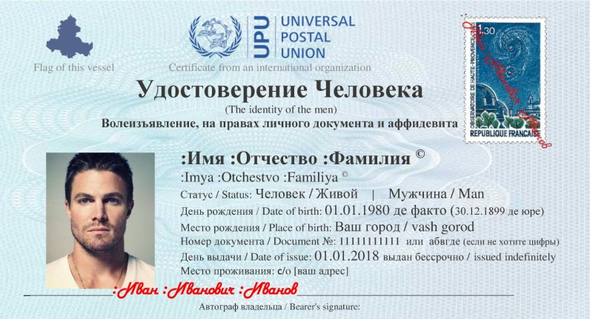
Сторона 1
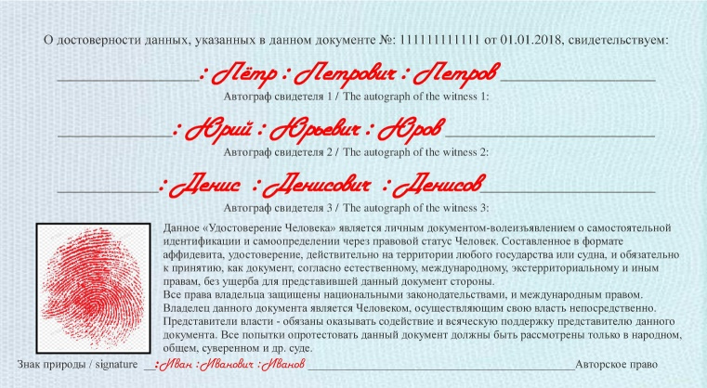
Сторона 2
Нигде не сказано, что Паспорт итп это единственный документ удостоверяющий (личность или что-либо) В РФ даже закона о паспорте нет. Да и во всем мире вопрос касаемо документов «удостоверяющих личность» строго не регламентирован.Все предписания и требования к документам в законодательстве относятся к статусам Гражданин и ниже. Никто вам не выдаст документы Человека, кроме как вы сами или старейшина вашего рода.
Тем не менее законодательством не запрещено создавать «личные документы» и идентифицироваться через них.
Не путайте Личный документ и документ удостоверяющий Личность. Личность – личины носитель = маска, персона, персонаж. По сути дела, требующий от вас документ удостоверяющий «Личность» просит нас подтвердить, идентифицироваться через персонажа в их системе, через бумажку на искусственно созданное лицо. Это все равно что утверждать, что вы и есть ваша анкета в социальных сетях. Все штрафы, налоги, сборы итп идут не вам, а персонажу (persona).
Более того, есть Статья 325. УК РФ п. 2. «Похищение у гражданина паспорта или другого важного «личного документа» которая защищает право неприкосновенности ваших личных документов. Так что вы можете спокойно создать себе документ и ходить с ним, применяя его где это возможно. (покупка билетов, прохождение в административные здания, суды итп.)

Разберем Удостоверение Человека подробнее
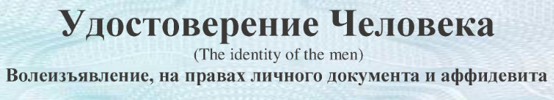
Итак, начнем с названия нашего документа…
Удостоверение Человека. Человек пишем именно с большой буквы, что подразумевает что мы описываем правовой статус, а не биологический вид (который пишется с маленькой буквы).
В сети есть много названий и разных вариантов, я выбрал именно название УДОСТОВЕРЕНИЕ оно подразумевает «ДО СТА Верную» информацию. Это информация окончательная, и сильно отличается от Свидетельства, которое в принципе оспоримы.
Надпись: ВОЛЕИЗЪЯВЛЕНИЕ, НА ПРАВАХ ЛИЧНОГО ДОКУМЕНТА И АФФИДЕВИТА
Ниже Названия мы пишем, что этот документ является Волеизъявлением (почитайте о этом в других статьях) защищен правом личного документа. (защищен например 325 статьей УК РФ)
И да, наш документ имеет признаки аффидевита. (клятвы)
Вы клянётесь, что вы Человек и данные указанные в документе верны. Их заверяют три или более свидетелей. Вы не обязаны доказывать, что вы это вы. У вас есть личный документ, аффидевит и на обратной стороне мы и указываем «Все попытки опротестовать данный документ, могут быть рассмотрены только в народном, общем, суверенном и др. суде». Если кто-либо хочет опротестовать вашу Клятву пусть идет в суд и доказывает что вы это не вы ,и что вы не можете персонифицировать себя как Человек личным документом.
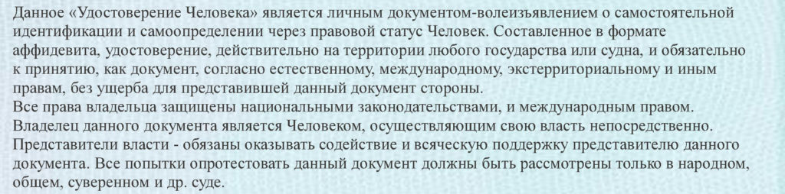
Статус документа.
Это документ работает во всем мире. И даже наоборот гораздо лучше работает за рубежом, там глупо его оспаривать, выяснять статус итп, вас просто пропустят, и обслужат. Само собой важно иметь занания по этим вопросам,и уметь обосновать свою позицию. Естественно в ряде организаций (например, на таможне) нужно применять и паспорт дабы экономить время и нервы. Также можно использовать оферту или меморандум о предоставлении паспорта по требованию должностного лица (смотрите о этом на нашем сайте). Но самое главное пусть они доказывают что вы не Человек и не имеете право персонифицироваться через личный документ.
Мы пишем что: «Данное «Удостоверение Человека» является личным документом-волеизъявлением о самостоятельной идентификации и самоопределении через правовой статус Человек. Составленное в формате аффидевита, удостоверение, действительно на территории любого государства или судна, и обязательно к принятию, как документ, согласно естественному, международному, экстерриториальному и иным правам, без ущерба для представившей данный документ стороны.
Все права владельца защищены национальными законодательствами, и международным правом.
Владелец данного документа является Человеком, осуществляющим свою власть непосредственно.
Представители власти — обязаны оказывать содействие и всяческую поддержку представителю данного документа. Все попытки опротестовать данный документ должны быть рассмотрены только в народном, общем, суверенном и др. суде. » Вы можете защитить или выразить свои права иными словами, можете ссылками на законодательство (при желании) которые вы можете найти на нашем сайте как приложение к другим волеизъявлениям.
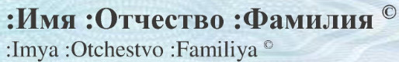
Имя отчество и фамилия. (как их правильно писать последовательность и что такое двоеточие перед именем (посмотрите здесь) знак авторства © , означает что трактовки вы оставляете за собой.
День рождения, именно «день» а не «дата» , «День» это природное (живое) название, «дата» юридическое (мертвое). Де юре вы родились 30.12.1899 году. Этим вы показываете, что вы живы и сейчас юридически все еще идет 30.12.1899 год. Дата гражданской смерти человечества (31.12.1899) еще не наступила. (подробнее о дате смерти всех читайте здесь)
Здесь вы указываете свой правовой статус. «Человек» «Мужчина» «Живой» можете указать «Гражданин СССР» и вообще выдать себе удостоверение «Гражданина СССР» если вам это так важно, понизив себя в правовом статусе. Подробнее о статусах читайте здесь.
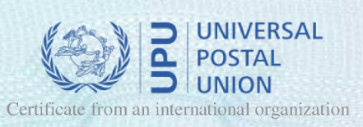
Тем кто не хочет использовать цифры в своих документах,
можете перевести их в числа (числа и цифры разные вещи) по любой удобной вам схеме, хоть просто заменив цифры буквами, можно перевести в старославянскую форму написания чисел. А можете вообще не использовать этот инструмент защиты вашего документа. Просто помните что документ вы делаете для окружающих а не для себя, это лишь инструмент.Но как им пользоваться, решать вам.
Номер документа.
В принципе вы можете написать любой. Но можно сделать номер степенью защиты, через обращение в единственную в мире неправительственную международную организацию которая появилась гораздо раньше, чем ООН.
Называется она Всемирный Почтовый Союз (ВПС) Universal Postal Union (UPU) подробнее о этой организации читайте здесь.
Вверху документа вы ссылаетесь как на степень защиты и достоверности на международную организацию. «Certificate from an international organization» Получить номер очень легко, просто отошлите себе заказное письмо через почту России.
Напишите себе послание, клятву быть Человеком, и попросите выдать документ согласно штрих коду письма. Поклянитесь себе вести как Человек, развиваться. Себя то нет смысла обманывать. А можете просто отослать пустую бумажку. Можете и не вскрывать письмо. Можете отослать письмо с описью где укажите что вложено удостоверение Человека. Все это юридические формальности. Главное, чтоб у вас появился трек номер письма, он и станет номером вашего документа и днем его получения.
Теперь любой человек в мире может пробить этот номер и увидеть, что Иванов И.И. отправил себе письмо и получил его. Значит он жив, и Всемирный почтовый союз стал третьим лицом, удостоверяющим его сделку и документ. Можно также отправить письмо с описью и тогда у вас будет документ от представительства (ВПС) почты России которая станет гарантом существования этого документа с определенной даты.
Также вы можете написать на письме что отправитель Человек Иван Иванович Иванов, и получатель тоже Человек Иван Иванович Иванов и попросить почтальона указать в системе именно так. Все кто будут проверять ваш номер удостоверения увидят это.
Это и будет подтверждением вашего документа в международной организации на которую вы ссылаетесь.
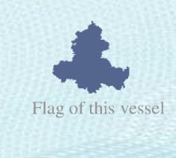Также вверху документа есть логотип или флаг «Flag of this vessel» Флаг этого судна. Сюда лучше поставить флаг (логотип) общественной организации (территориального объединения) в которой вы состоите. В идеале сюда можно разместить герб вашего рода. Если он есть. Проверяющий может обратиться туда ( в организацию) и убедиться, что вы это вы. Также вы показываете, что вы находитесь на корабле не принадлежащим Российской Федерации или иной корпорации. Вы экстерриториальны и законы их судна на вашем судне не применимы, на вас действует только международное право. Это законно в международных водах, много кораблей плавает под флагами панамы и Монголии, тем самым попадая в их юрисдикцию потому что там налогов меньше платить. Никто не запрещает никому плавать под любым флагом. Главное стать на учет и быть защищенным этим страной. Многие ставят флаг ООН. Да конечно все эти флаги, это тоже морское право, но на данный момент можно применять это. А можно и не применять. Когда вы наберетесь знаний и выйдите в естественное или иное право, вам вообще документы не будут нужны. Хватит вашего слова. Да и сейчас вы можете разработать любой свой документ. Однако помните вы делаете документ для других, а не для себя, поэтому лучше создать больше степеней защиты. Чтоб меньше пришлось доказывать вам,переваливайте доказательную базу на тех кто протестует против вашего документа.
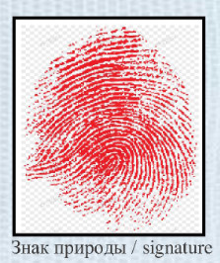
Еще одна степень защиты «Отпечаток пальца». Много споров в данном вопросе. Ставить или нет. Можете и не ставить. Просто удалите место для отпечатка. Или поставьте свою печать переименовав данный пункт.. Однако сперва посмотрите перевод слова signature разбив его на 2 части signa и nature (сигнал природы = печать природы) отпечаток пальца означает что вы часть природы, живой. Выбор за вами.

Естественно вам нужна фотография. Захватите край фото вашим автографом заверив её достоверность.
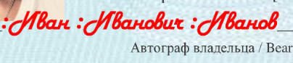
О том, о том что такое автограф почитайте здесь решите сами что вам ставить , подпись, роспись или автограф. Лучше всего просто писать свое имя с двумя точками. Читайте здесь о этом. Каким цветом лучше поставить автограф читайте здесь.
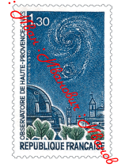
Самая непонятная, для многих, степень защиты это марка погашенная вашей росписью.
Клея марку на документ и гася её, вы передаете цену марки документу. Это старая форма оплаты за документы. Вы переносите ценность марки ВПС на свой документ легализуя его в международном правовом поле. Во первых, теперь ваш документ имеет ценность. Во вторых, так как вы погасили марку (а марка это международный платежный документ-договор), теперь документ защищается правом частного почтмейстера, вы стали частным почтмейстером данного документа.
Почтмейстер имеет статус неприкосновенности, как и документы, которые он несет. Это прописано в старых международных соглашениях. Почта неприкосновенна даже во время войны. Невозможен обмен документаций между странами если не входить в этот договор. Самой страны просто не будет если она не войдет в почтовый союз, она просто не может вести документооборот. Изучите эту тему и все эти юридические тонкости, чтоб легализировать другие свои документы.
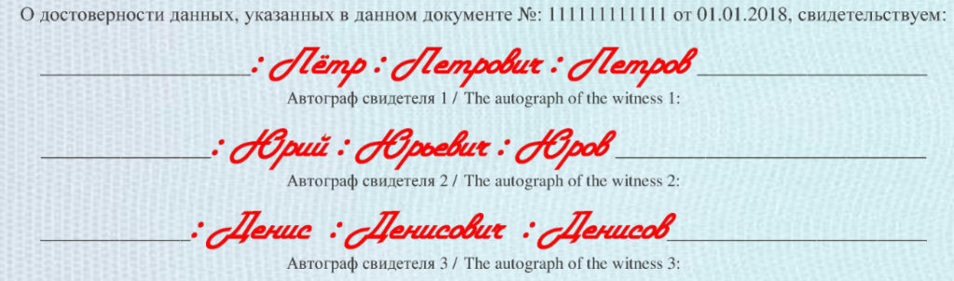
На тыльной стороне расписываются ваши свидетели… в идеале это ваши Родители (родственники или друзья, которые подтвердят, что это вы), Внизу вы ставите авторское право, оставляя все права трактовок за собой. Потом вы ламинируете удостоверение и носите с собой в сумочке или чехле телефона. Всё очень просто. Сложнее помнить что ты Человек, и соответствовать статусу.
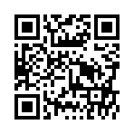
Также вы можете на вашем удостоверении Человека разместить QR код. В нем будет информация о вас, или ссылка на ваш личный сайт или анкету (пост, документ, видеозапись итп) в социальных сетях. Перейдя по этой ссылке человек сможет увидеть ваши волеизъявления оферты, и иные документы которые вы посчитаете нужным разместить в защиту своих прав.
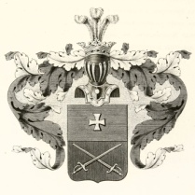
У многих есть титулы и официальные родовые гербы, многие это и не знают. Любая семья имеет практически все признаки государства . Семья(Род) может быть независимой и суверенной. Именно поэтому несчадно уничтожается институт семьи. Вместо семейных союзов заключают браки со всеми вытекающими последствиями. Вы можете применить свой родовой герб на любом своем документе.
Сгенерировать qr код с любой информацией о себе, можно здесь . Герб можно поискать на сайте общего гербовника дворянских родов Российской империи (это здесь).Также поищите в Википедии и иных энциклопедиях. Узнавайте больше о своих корнях. Также можно просто сделать свой герб, и пользоваться своим гербом всей семьёй.
Скачайте шаблон уведомлений
Законодательство можно разделить на три зоны: Черная -запрещено. Серая — спорная, противоречия разных норм. Белая — не запрещено, защищено, разрешено. Данный документ не запрещен и вообще не регламентируется Законодательством РФ. Он в «белой зоне». Им можно пользоваться защищая свои права. Посмотрите ответы МВД и Министерства Юстиции, на вопросы о законности создания и персонификации данным документом. Вкратце: это не запрещено и ничем не регламентируется, значит разрешено (если не нарушать ничьих прав и законных интересов).
Удостоверение Человека — это инструмент, оружие, и вы прочли краткую инструкцию к нему, Сам инструмент может принести решение многих проблем в вашей жизни, а может и создать проблемы, при неумелом использовании. Мастерство владения инструментом (оружием) зависит только от вас. Развивайтесь, применяйте, совершенствуйтесь.
Назвавши себя Человеком, начните жизнь Человека. (ознакомьтесь с тем в каком направлении должен стремиться развиваться Человек) Ведите себя как Человек. Не нарушайте права других. Помогайте другим. Иначе данный документ не принесет вам ничего хорошего. Дело ведь не в документах, дело в нас самих….
Пишите ваши пожелания, критику и вопросы на почту mail@donmir.ru

